**LAPORAN WORKSHOP PEMROGRAMAN WEB**

**PRAKTIKUM KE-1 PRAKTIKUM APLIKASI WEB**



Nama : *Musthofa Agung Distyawan*

**NRP** : *3124500031*

Dosen Pengajar : Wiratmoko Yuwono ST,.MT

**PROGRAM STUDI D3 TEKNIK INFORMATIKA POLITEKNIK ELEKTRONIKA NEGERI SURABAYA (PENS) TAHON 2024**

1. **Tugas**

1. Buat Skrip PHP yang menampilkan :

Bilangan 2+5=7

Bilangan 0 and 1 =0

Bilangan sisa hasil bagi 5 dibagi 2 adalah 1

Bilangan 5 x 5 = 25

Kata aku dan dia digabung menjadi aku dia

2. Buat Analisa untuk masing-masing percobaan

1. **Jawaban dan Solusi**

**Jawaban:**

**Percobaan:**

* 1. 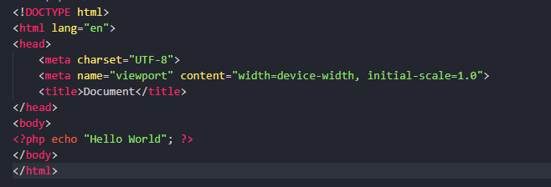

Hasil:



* 1. 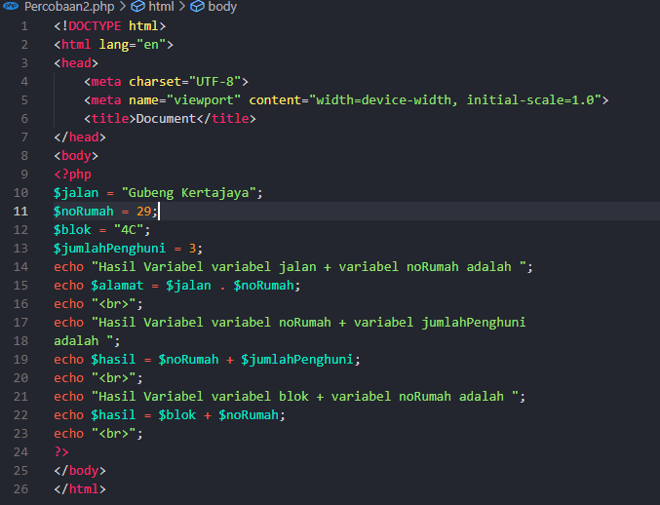

Hasil:

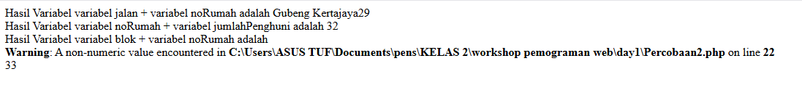

* 1. 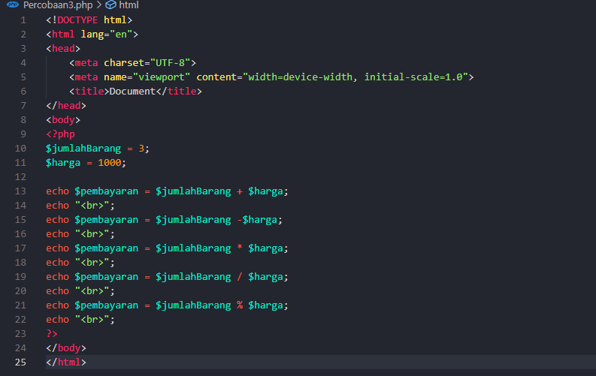

Hasil:

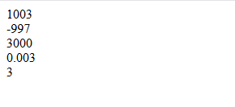

* 1. 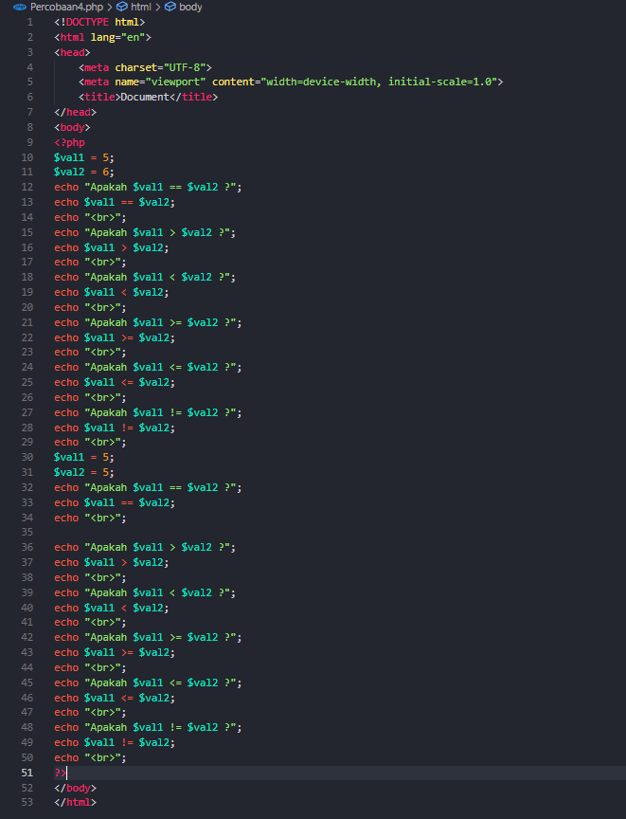

Hasil:

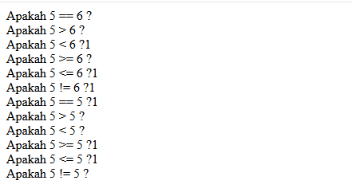

* 1. 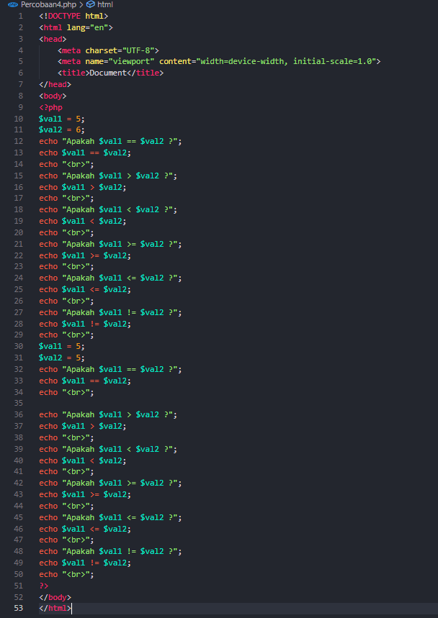

Hasil:

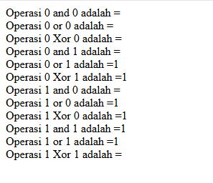

* 1. 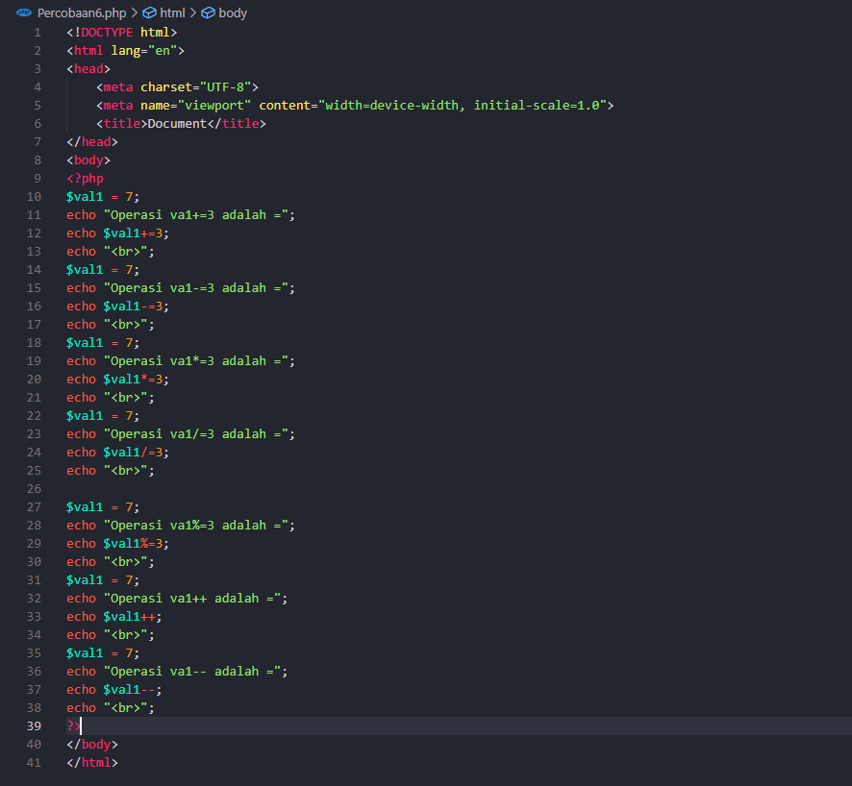

Hasil:

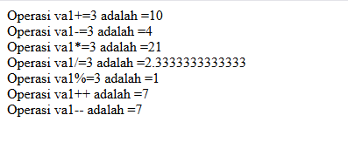

* 1. 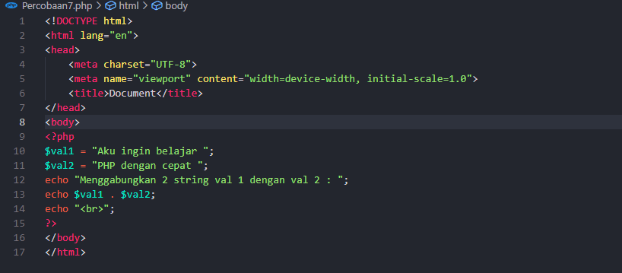

Hasil:



**Tugas Praktikum:**

1. 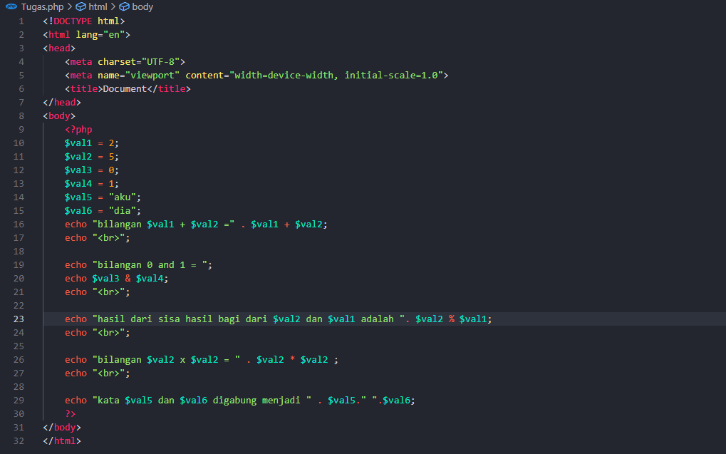

Hasil:

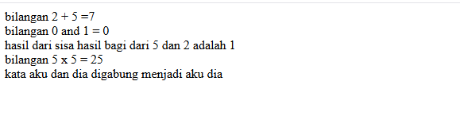

**Solusi:**

Dari hasil percobaan dan tugas praktikum saya mempunyai solusi tentang beberapa hal salah satunya di percobaan 2 bagi saya tulisan :

echo $hasil = $blok + $noRumah;

tidak menggunakan tanda + karena kedua variable tersebut memiliki tipe data yang berbeda seharunya menggunakan tanda “.” Yang akan otomatis dibaca php menjadi tanda aritmatika, Dan pada percobaan 4 mungkin sebaiknya output diberikan keterangan apakah benar atau tidak.

1. **Analisa**

**Percobaan:**

* 1. 

**Penjelasan:**

Seperti yang kita lihat terdapat tag pembuka dan penutup php dan didalamnya ada beberapa hal salah satunya yaitu tulisan echo yang berfungsi untuk menampilkan tulisan ke layar.

**Beberapa kendala dan alternatif solusi percobaan:**

Tidak ada kendala

**Jawaban dan solusi diluar dari materi yang diajarkan:**

tidak ada

* 1. 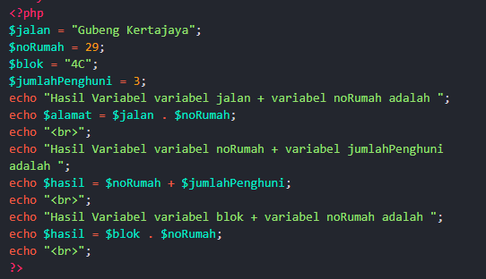

**Penjelasan:**

kode diatas menunjukkan beberapa variable yang mempunyai value yang berbeda beda dan beberapa operator panggabung “.” Dan operator aritmatika terlihat juga beberapa variable salah satunya dalah $jalan,$noRumah dan lain lain.

**Beberapa kendala dan alternatif solusi percobaan:**

Ada beberapa kendalan yang telah saya temui dari kode tersebut, yaitu pada bagian  yang awalnya kedua variable tersebut digabungkan menggunakan “+” sedangkan kedua variable tersebit memiliki value tipedata yang berbeda, setelah itu saya ganti dengan operator “.” Untuk penghubungnya.

**Jawaban dan solusi diluar dari materi yang diajarkan:**

tidak ada

* 1. 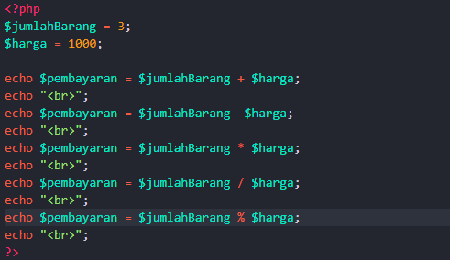

**Penjelasan:**

Kode diatas menjelaskan tentang beberapa kegunaan tentang operator aritmatik diataranya penambahan, perkalian, pengurangan dan lain lain, variable $jumlahbarang bernilai 3 dan variable $harga bernilai 1000.

**Beberapa kendala dan alternatif solusi percobaan:**

Tidak ada kendala

**Jawaban dan solusi diluar dari materi yang diajarkan:**

tidak ada

* 1. 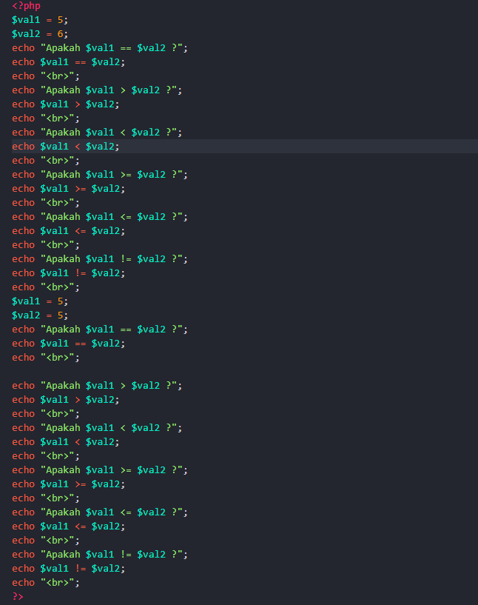

**Penjelasan:**

Kode PHP di atas digunakan untuk membandingkan dua variabel numerik ($val1 dan $val2) menggunakan operator perbandingan dan mencetak hasilnya. Operator yang digunakan meliputi == untuk memeriksa kesamaan nilai, > dan < untuk menentukan mana yang lebih besar atau kecil, >= dan <= untuk membandingkan apakah satu nilai lebih besar atau

sama dengan yang lain, serta != untuk mengecek apakah nilai berbeda. Dalam PHP, hasil dari perbandingan ini berupa nilai boolean, di mana true ditampilkan sebagai 1, sedangkan false tidak menampilkan apa pun, yang terkadang dapat membingungkan dalam membaca output.

**Beberapa kendala dan alternatif solusi percobaan:**

Ada beberapa kendala yang saya dapatkan seperti tidak jelasnya hasil dari output karena outputnya hanya 1 jika benar dan kosong jika salah seharunya output berisi string bertuliskan “true” atau “false”

**Jawaban dan solusi diluar dari materi yang diajarkan:**

tidak ada

* 1. 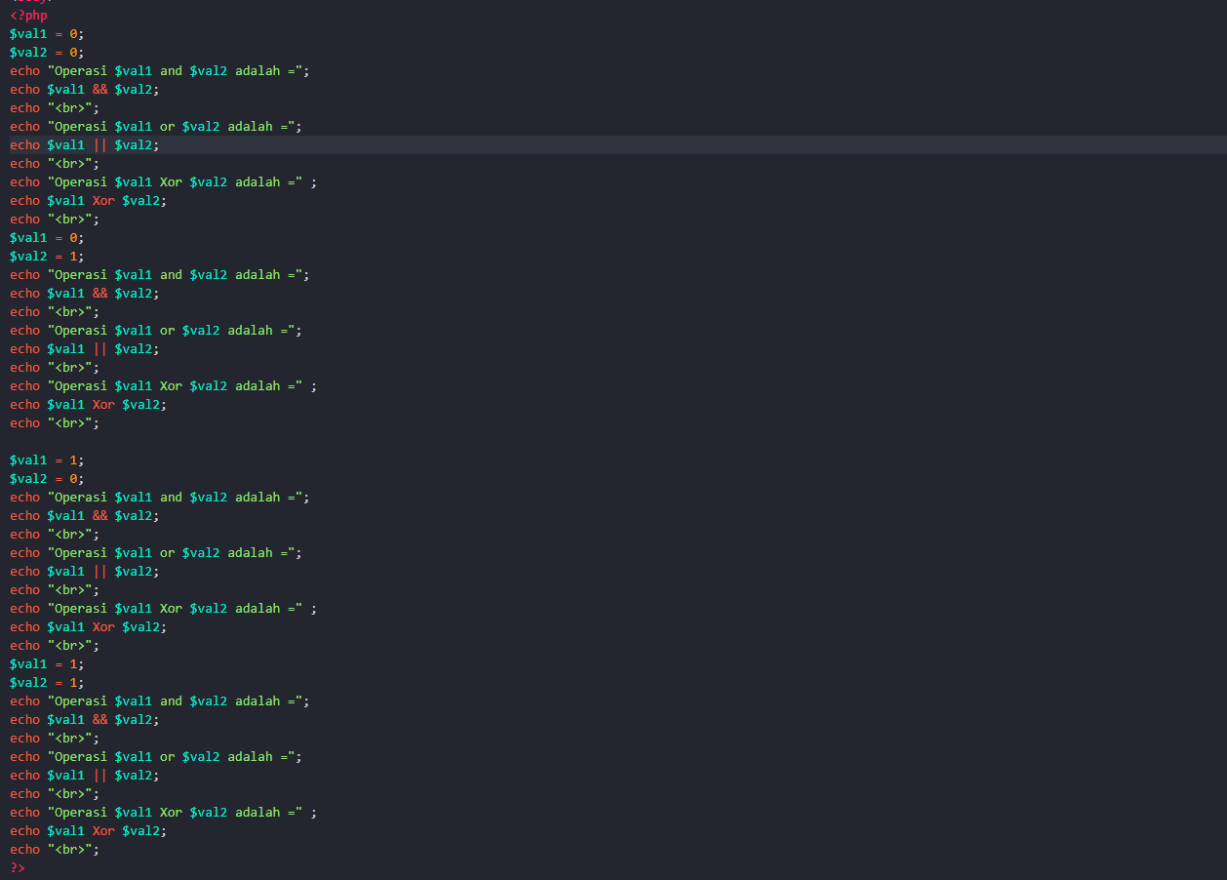**Penjelasan:**

Kode PHP di atas menggunakan operator logika (&&, ||, dan Xor) untuk mengevaluasi hubungan antara dua nilai biner (0 dan 1). Operator && (AND) hanya menghasilkan true jika kedua operand bernilai true, sedangkan || (OR) akan menghasilkan true jika salah satu atau kedua operand bernilai true. Sementara itu, operator Xor (Exclusive OR) menghasilkan true hanya jika salah satu operand bernilai true, tetapi bukan keduanya. Dalam kode ini, berbagai kombinasi nilai diuji, seperti 0 && 0 yang menghasilkan false, 0 || 1 yang menghasilkan true, dan 1 Xor 1 yang menghasilkan false.

Hasil perbandingan ini dalam PHP berupa 1 untuk true dan tidak menampilkan apa pun untuk false, yang bisa menyebabkan output terlihat tidak jelas. Contohnya, ketika 0 && 0 dievaluasi, hasilnya adalah false, tetapi tidak akan muncul output apa pun di layar. Sebaliknya, jika 1 || 0 dievaluasi, hasilnya adalah true, yang akan dicetak sebagai 1. Operator Xor juga memiliki sifat unik karena hanya mengembalikan true jika satu operand true, tetapi bukan keduanya, sehingga 1 Xor 1 menghasilkan false.

**Beberapa kendala dan alternatif solusi percobaan:**

Ada beberapa kendala yang saya dapatkan seperti tidak jelasnya hasil dari output karena outputnya hanya 1 jika benar dan kosong jika salah seharunya output berisi string bertuliskan “true” atau “false”

**Jawaban dan solusi diluar dari materi yang diajarkan:**

tidak ada

* 1. 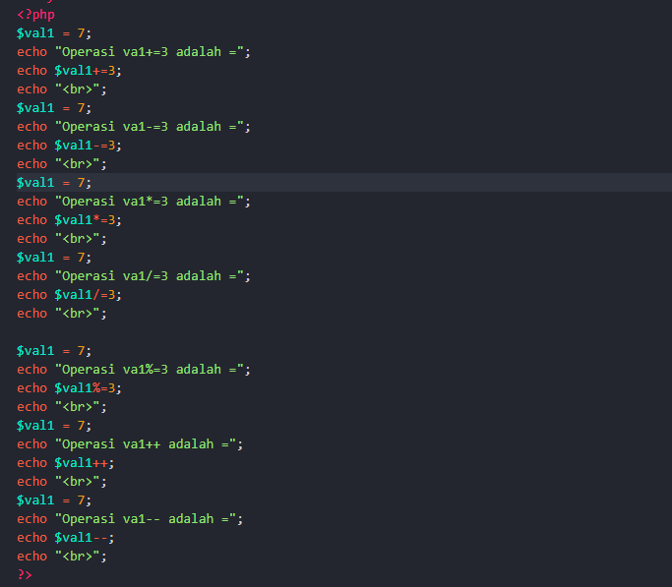

**Penjelasan:**

Kode php diatas menggunakan operator penugasan (+=, -=, *=, /=, %=) untuk melakukan operasi aritmatika langsung pada variabel, serta operator inkrement (++) dan dekrement (--) untuk menambah atau mengurangi nilai yang telah ditentukan

**Beberapa kendala dan alternatif solusi percobaan:**

Pada bagian yang seperti itu  mungkin bisa diganti menjadi ++$val1 agar langsung melihat nilai

**Jawaban dan solusi diluar dari materi yang diajarkan:**

tidak ada

* 1. 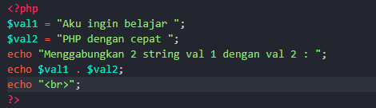

**Penjelasan:**

Dapat kita lihat kode php diatas menjelaskan tentang operator penghubung, tanda “.” Adalah operator penghubung antar variable ataupun string dan variable

**Beberapa kendala dan alternatif solusi percobaan:**

Tidak ada kendala

**Jawaban dan solusi diluar dari materi yang diajarkan:**

tidak ada

**Tugas:**

1. 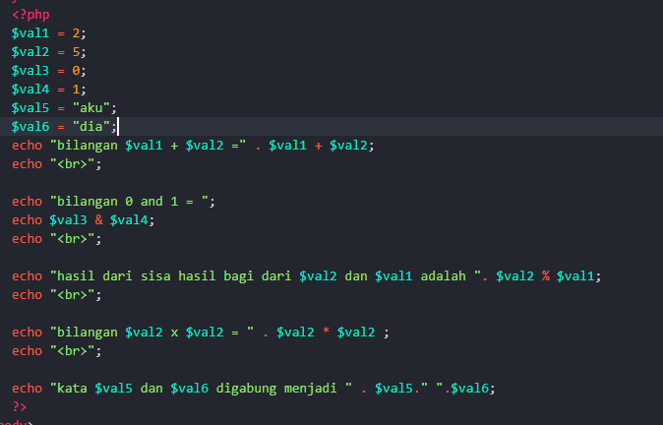

**Penjelasan:**

Kode diatas merupakan kode php yang terdapat beberapa operator, salah satunya operator penghubung, operator artimatik, dan operator logika, dapat dilihat pada bagian atas saya membuat beberapa variable yang bevalue string dan integer, pada bagian pertama setelah saya mendeklarasikan semua variable disitu terdapat operator aritmatik yang berfungsi untuk menambahkan 2 value, dibawahnya terdapat operasi logika AND, dibawahnya lagi terdapat operasi aritmatik yaitu sisa hasil bagi atau kita sebut modulo, setelah itu terdapat operator aritmatik Kembali yaitu perkalian, dan yang terakhir adalah operator penghubung

**Beberapa kendala dan alternatif solusi percobaan:**

Tidak ada kendala

**Jawaban dan solusi diluar dari materi yang diajarkan:**

tidak ada

1. **Kesimpulan0**

Tuliskan hasil percobaan yang anda lakukan.

* 1. *Terkait hasil analisa,:*

Saya dapat menyimpulkan beberapa hal yaitu perintah echo adalah perintah untuk menampilkan ke layar atau ouput, operator aritmatik hanya bisa digunakan di angka bukan string.

* 1. *Terkait dengan materi yang sudah diajarkan:*

Kesimpulan dari materi yang telah saya pelajari adalah setiap akhir dari baris php harus diakhiri dengan ; dan jika ingin mendeklarasikan tipe data string harus menggunakan petik dua (“”).